TB-6a

**Newton‘sche Gesetze**

1. **Nenne die Newton‘schen Gesetze.**
2. **Begründe mit Hilfe der Newton‘schen Gesetze die Wirkung des Liftfahrens auf den Magen. Vergleiche das Beispiel mit Beispielen, bei denen eine ähnliche Wirkung im Alltag feststellbar ist.**

1. **Zwei Schüler stehen auf je einem Skateboard und halten sich gegenseitig an einem Seil. Der Untergrund ist eben. Es wird angenommen, dass die Reibung vernachlässigbar ist.   
   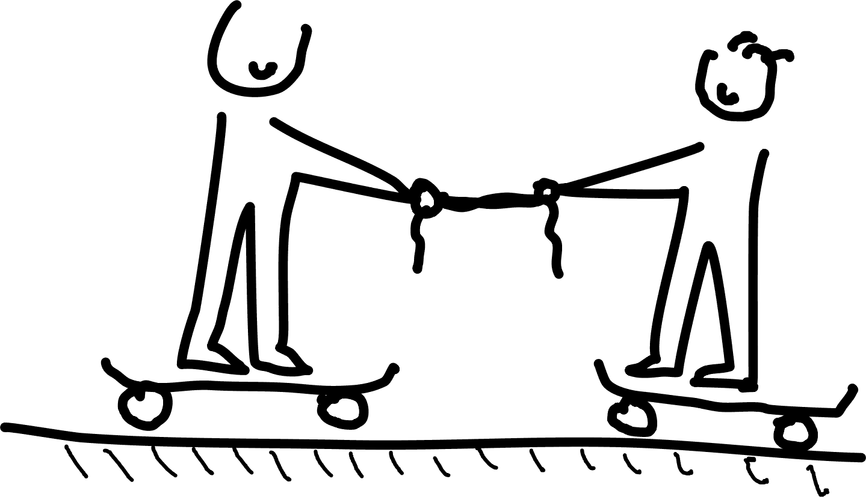  
     
   Erkläre, was passiert, wenn …  
   - … der Schüler auf der linken Seite zieht.  
   - … der Schüler auf der rechten Seite zieht.  
   - … beide zugleich ziehen.**

Lösung:

**Frage 1:**

1) Ein Körper auf den keine Kraft wirkt verharrt im Zustand der Ruhe oder der gleichförmigen Bewegung. (Trägheitsprinzip)

2) F=m*a (Aktionsprinzip)

3) Wechselwirkungsgesetz: Kräfte treten immer paarweise auf (Actio=Reactio)

**Frage 2:**

Trägheitsprinzip: Beim nach oben Fahren: Magen möchte weiter nach „oben fahren“

Bremsen im Auto: nach vor fliegen

Flugzeuglandung

**Frage 3:**

Die Skateboardfahrer bewegen sich zueinander

Information zur Frage

Kompetenzen

|  |  |  |
| --- | --- | --- |
| ***Kompetenz*** | ***Frage*** | ***Operator*** |
| Reproduktion | 1 | Nenne |
| Transfer | 2, 3 | Vergleiche, Erkläre |
| Reflexion und Problemlösung | 2 | Begründe |

Versionsübersicht:

|  |  |  |  |
| --- | --- | --- | --- |
| ***Version*** | ***Datum*** | ***erstellt von /***  ***überarbeitet von*** | ***Inhalt*** |
| 1 | 20.03.2015 | Friedrich Saurer | Frage erstellt |
|  |  |  |  |
|  |  |  |  |
|  |  |  |  |
|  |  |  |  |

Quellen

|  |  |
| --- | --- |
| Grafik Skateboard | Friedrich Saurer |
|  |  |
|  |  |
|  |  |